Bielizna damska sportowa w sklepie Datura
Bielizna damska sportowa potrafi kosztowac miliony. Sklep Datura słynie nie tylko z doskonałej jakości produktów, od topowych producentów ale także z doskonałych cen. Zobacz nasze top 3.

Sportowe produkty w Datura
Datura to sklep z bielizną damską, męską oraz dziecięcą. W naszej ofercie znajduje się nie tylko bielizna dzienna ale i nocna, w tym piżamy czy koszule nocne. W katalogach znajdziecie także szeroki wybór skarpet, rajstop, podwiązek czy pończoch lub legginsów. Bielizna damska sportowa a także sportowe skarpetki to także część naszej oferty, skierowanej do fanów aktywnego trybu życia. Top 3 naszych najlepszych produktów sportowych? Sprawdź poniżej.
Bielizna damska sportowa - top 3 w sklepie Datura

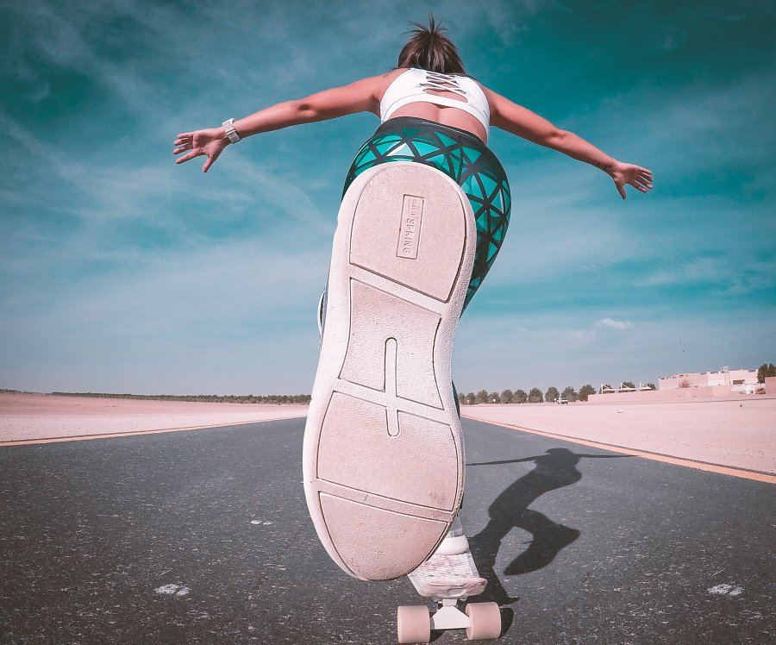
Zdecydowanym numerem jeden są damskie skarpety Freak Feet. To długi model z wyprofilowaną piętą i zaznaczonymi palcami, który doskonale sprawdzi się przy uprawianiu takich sportów jak kolarstwo czy wspinaczka górska. Bielizna damska sportowa od producenta Gatta to nasz numer dwa na liście. Termoaktywna koszulka damska z długim rękawem idealna na zajęcia fitness, wyprawę w góry, do biegania. Numer 3 to bielizna bezszwowa, która nie będzie odznaczać się na sportowych legginsach czy szortach podczas uprawiania ćwiczeń. Cechuje ją niesamowita wygoda a dodatkowo może także modelować sylwetkę.

